2023年5月份北杨铺村关于预留地三农户房屋拆迁事宜的四议两公开

一、2023年5月5日北杨铺村党支部提议关于预留地三农户房屋拆迁事宜的会议。

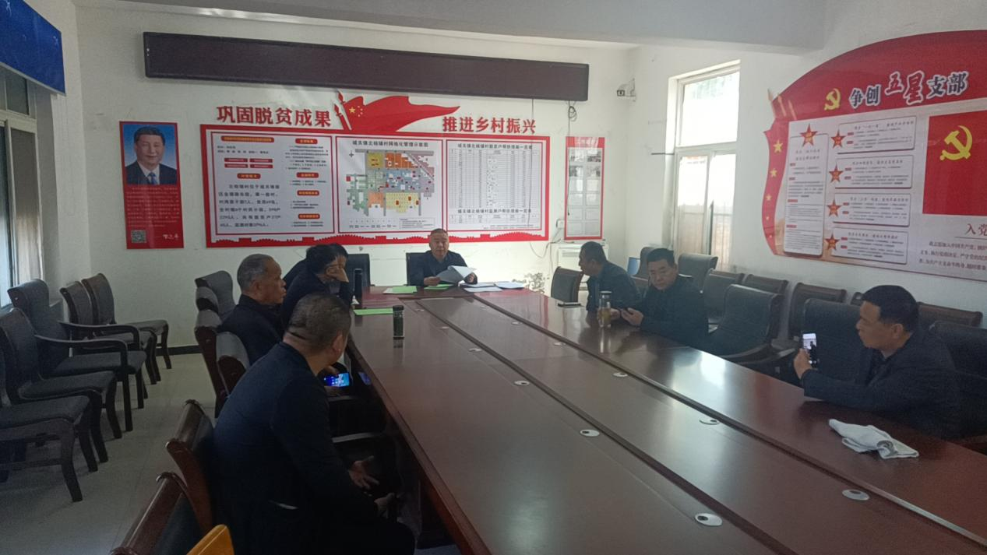

1. 决议公开和实施结果公示

